Территориальный орган Федеральной службы
государственной статистики по Кемеровской области

Отчет
о работе Молодежной организации статистиков Кемеровостата
в 2015 году

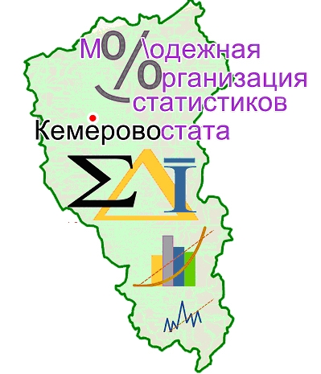

В целях оказания содействия молодым специалистам в адаптации к условиям работы в системе государственной статистики, профессиональном росте, овладении нормами корпоративной культуры, повышения результативности работы в Кемеровостате действует Молодежная организация статистиков (МОС).
Созданная в октябре 2009 года она имеет свой устав и утвержденную символику.

Основными задачами МОС являются:
- Содействие молодым специалистам в адаптации в трудовом коллективе, к условиям работы в Кемеровостате, рациональному использованию их квалификации, знаний, умений и навыков.
- Пропаганда среди молодежи сложившихся традиций, формирование положительного имиджа государственной статистики.
- Повышение уровня заинтересованности в достижении положительных результатов своей деятельности, результативности работы Кемеровостата и его подразделений, повышение деловой активности и развитие инициативы сотрудников.
- Содействие профессиональному росту молодых специалистов, овладению ими в совершенстве своей специальностью (профессией).
- Развитие у молодых специалистов инициативы и настойчивости во внедрении достижений технологии и методологии статистической практики, передового опыта, научной организации труда, в работе при выполнении основных функций Кемеровостата.

Ежегодно МОС строит свою работу на основании годового плана работ и мероприятий, составляемого Активом МОС и утверждаемом руководством Кемеровостата. Основные направления работы МОС это профессионально-образовательное; технологическое; культурно-досуговое; спортивно-оздоровительное; информационное.

В состав Совета молодежной организации в 2015 году входили:

- Председатель молодежной организации – Бушуева Ольга Владимировна
- Заместитель председателя организации – Шенер Артём Юрьевич
- Секретарь организации – Рязанова Евгения Юрьевна

В состав Актива Совета молодежи по основным видам деятельности вошли:

Направление деятельности | Куратор, заместитель
Культурно-досуговое | Тарасюк Мария Александровна
Спортивно-оздоровительное | Андриенко Анатолий Геннадьевич  Киселева Марина Викторовна
Информационно-технологическое | Шенер Артем Юрьевич
Организационное | Полукеев Артур Викторович  Москалева Юлия Александровна
Адаптация новых сотрудников | Сафонова Оксана Владимировна  Сулименко Ксения Александровна
Профессионально-образовательное | Евменов Сергей Александрович  Камнева Мария Сергеевна  Иванова Мария Владимировна  Самофеева Ксения Сергеевна  Сомова Марина Викторовна  Задворская Ирина Павловна

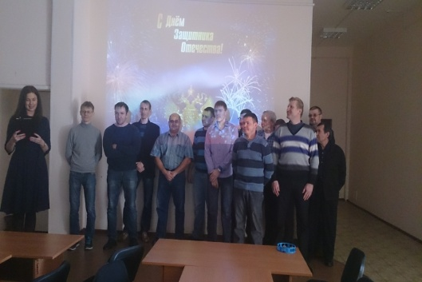
В 2015 году Молодежная организация статистиков Кемеровостата (МОСК) продолжила свою деятельность.
По сложившейся традиции молодыми специалистами были проведены праздничные мероприятия, приуроченные ко Дню защитника Отечества и Международному женскому дню.

Отдельно стоит отметить празднование 70-летия Победы в Великой отечественной войне, план мероприятий празднования состоял из 10 пунктов, среди которых, кроме поздравления ветеранов значились: обзор интернет-сайтов, посвященных ВОВ; месячник просмотра фильмов о ВОВ; участие в проекте «Бессмертный полк» и др. Актуализирован видео-ролик, созданный членами молодежной организации к Дню Победы – 2011.

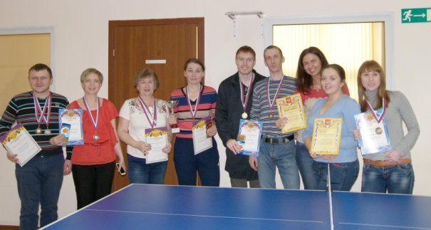
Также в честь Дня Победы был организован турнир по настольному теннису, в котором приняли участия и сотрудники Территориального управления Росфиннадзора в Кемеровской области.

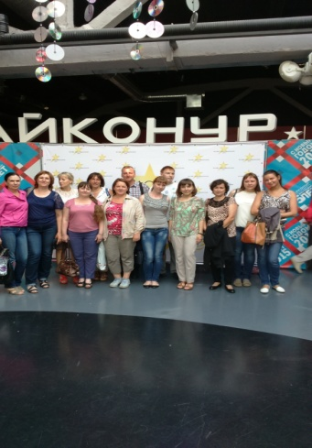
В спортивном духе отметили и День статистики, 25 июня сотрудники Кемеровостата почти в полном составе состязались в игре в боулинг.
К сожалению, в 2015 году из-за отсутствия помещения сотрудникам Кемеровостата пришлось прекратить тренировки по баскетболу.

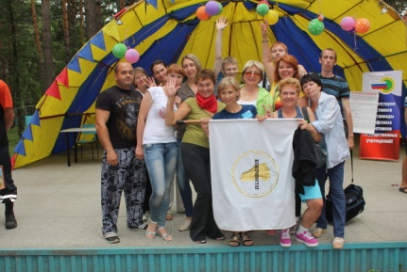
24 июля команда Кемеровостата приняла участие в IV летней спартакиаде «Мы за здоровый образ жизни - 2015», организованной Кемеровской областной организацией профсоюза работников государственных учреждений и общественного обслуживания РФ.

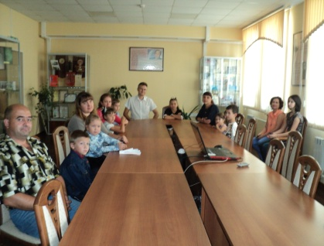
Накануне Дня знаний в Кемеровостате состоялось праздничное мероприятие для детей работников – учащихся начальных классов, организаторами которого выступили члены молодежной организации статистиков Кемеровостата.

Благодаря идеям молодых специалистов:
- Продолжает выходить в свет периодическое корпоративное издание «СТАТ-ПРЕСС», которое содержит и молодежную страничку, где освещаются все мероприятия, проводимые МОСК;
- проводятся встречи со студентами-старшекурсниками ВУЗов города Кемерово, при проведении которых студентов знакомят со структурой, основными функциями и задачами органов государственной статистики, большое внимание уделяется информационным фондам и интернет-порталу; стоит отметить, что данные встречи не имели бы успеха без использования мультимедийного оборудования, установленного в учебном классе и позволяющего демонстрировать различные статистические сервисы в режиме он-лайн.

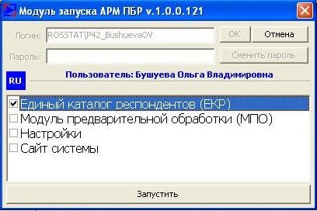
Продолжается работа над автоматизированной информационной системы, состоящей из нескольких модулей, которые в комплексе интегрируют и автоматизируют документооборот предбазовой работы. Данный комплекс программ положительно воздействует на информационную взаимосвязь специалистов Кемеровостата с респондентами.

Нельзя не затронуть вопрос текущей деятельности специалистов - помимо основной работы, молодыми специалистами со специалистами, только поступившими на государственную службу, постоянно в течение года проводится работа по их адаптации к условиям работы: информирование о структуре Кемеровостата, взаимодействии между отделами, организации досуговых мероприятий и т.п.

